附件1：乘车路线
汉中站（高铁）--丰辉国际酒店（约15KM） 出租车约10元
汉中机场（位于柳林）--丰辉国际酒店：机场大巴（约10元）到新桥十字下，步行500米。

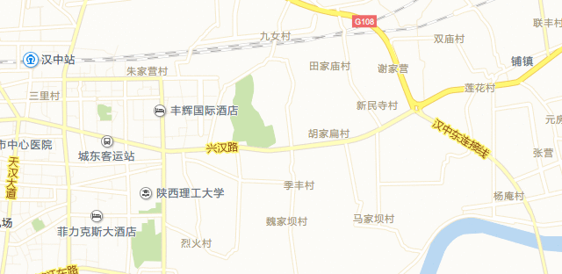

附件2： 会议报名回执
姓名 | 性别 | 职称/职务 | 工作单位 | 手机 | Email | 住宿（单间/合住） | 论文题目
注：报名回执截止时间：2018年7月30日

附件3
增值税普通发票开票信息表
姓 名 |  | 邮箱 |  | 手机号码
单位名称
纳税人识别号
开票金额
增值税专用发票开票信息表
姓名 |  | 邮箱 |  | 手机号码
单位名称
纳税人识别号
地址、电话
开户行及账号
开票金额
友情提醒：
1. 以银行转帐方式交费的参会代表，请务必填写开票信息并发至邮箱：zgx@seis.ac.cn，开普票或专票请填写对应表格；
2. 联系电话务必填写手机号码，以便会务组能及时联系到您。

